ОТЧЁТ ПО ПРАКТИКЕ
Этап 1. Знакомство с git.
1.Регистрация на https://github.com
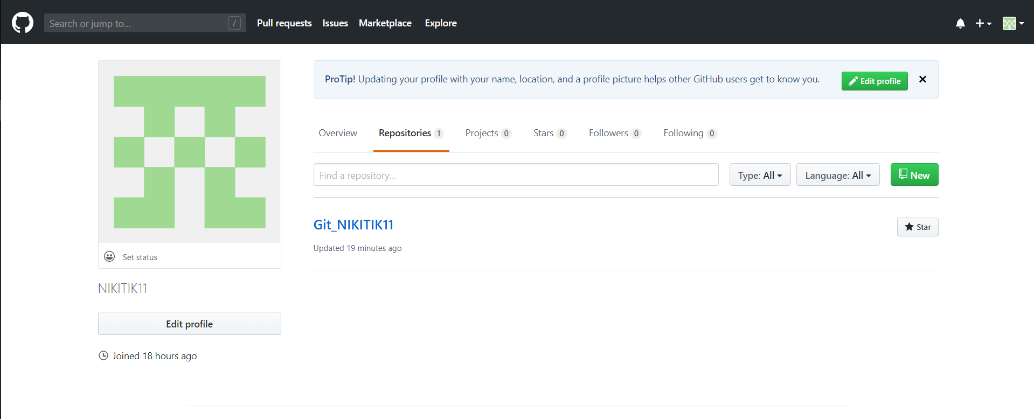
2.Установка клиента GitHub Desktop:
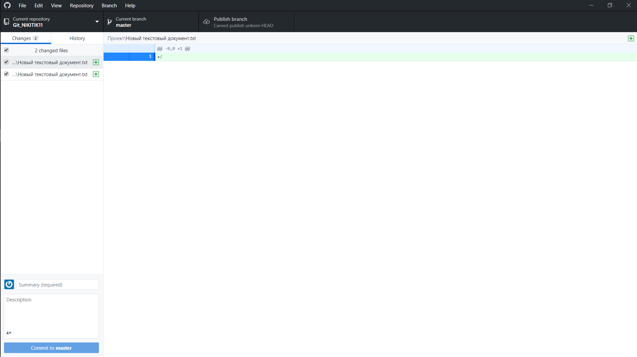
3.Краткая теория
Что такое Git и зачем его использовать?
Git — это система управления версиями. У Git две основных задачи: первая — хранить информацию о всех изменениях в вашем коде, начиная с самой первой строчки, а вторая — обеспечение удобства командной работы над кодом.
Репозиторий Git — это место, где хранится ваш код и вся информация о его изменениях. Репозитории могут находиться у вас на компьютере, на компьютерах ваших коллег и на удалённом сервере.

КАК ПОЛЬЗОВАТЬСЯ GIT?

Кроме установки, вам нужно указать правильный адрес электронной почты и имя пользователя для доступа к серверу Git, например, на GitHub.

Обычно, структура проекта в Git будет зависеть от масштаба и сложности вашей программы. Но для начала мы будем использовать проект, состоящий только из одной ветви. Каждый проект содержит одну ветку по умолчанию, она называется master.

СОЗДАНИЕ ПРОЕКТА

Когда настройка git завершена перейдем к вашему проекту. В самом начале вам достаточно создать папку для файлов проекта. Если вы собираетесь работать над несколькими проектами, создайте папку git в вашем домашнем каталоге, а уже туда поместите папки ваших проектов:
mkdir -p ~/git/testing ; cd ~/git/testing

Эта команда создаст нужную структуру папок и переводит текущий каталог в только что созданный. Теперь создадим первый файл нашего проекта:

touch file

Проект готов, но система контроля версий git еще не знает об этом.

НАСТРОЙКА ПРОЕКТА В GIT
Перед тем как git начнет отслеживать изменения, нужно подготовить все необходимые конфигурационные файлы. Сначала инициализируем пустой репозиторий в нашей папке:
git init

После того как репозиторий будет создан, вам нужно добавить свои файлы в него. Каждый файл нужно добавлять отдельно или сказать утилите, что необходимо добавить все файлы явно. Пока вы не добавите файл сам он не будет отслеживаться. Новые файлы в будущем тоже нужно добавлять, они не добавляются автоматически. Сначала добавим текущую папку:
git add .

Если все прошло хорошо, то команда ничего не выведет.

ФИКСАЦИЯ ИЗМЕНЕНИЙ
Изменения тоже автоматически не отслеживаются. Фиксация изменений выполняется с помощью команды commit. Вам нужно указать что было изменено с помощью небольшого комментария, буквально в несколько предложений. Хорошая практика выполнять фиксацию перед каждым серьезным изменением.
Таким образом, вы будете хранить все версии проекта, от самой первой и до текущей, а также сможете знать что, когда и где было изменено. Чтобы создать свой первый коммит выполните:
git commit -m "Initial Commit" -a

Команде необходимо передать два параметра, первый - это -m, ваш комментарий, второй -a, означает, что нужно применить действие ко всем измененным файлам. Для первого раза используется этот параметр, но обычно вам нужно указать измененные файлы или каталоги. Например, можно делать так:
git commit -m "Changed file" file

ОТПРАВКА ИЗМЕНЕНИЙ
До этого момента мы делали все в локальном репозитории. Вы можете использовать git локально, если нужен только контроль версий, но иногда нужно обменяться информацией с другими разработчиками и отправить данные в удаленный репозиторий.
Сначала нужно добавить удаленный репозиторий с помощью команды remote. Для этого нужно передать ей URL:
git remote add origin https://github.com/Seriyyy95/testing.git

Затем можно посмотреть список удаленных репозиториев:
git remote -v

Вы можете использовать не только github сервера, но и любые другие. Теперь для отправки ваших изменений используйте такую команду:
git push origin master

Команда push указывает, что нужно отправить данные в удаленный репозиторий, origin - наш настроенный репозиторий, а master - ветвь.

УПРАВЛЕНИЕ ВЕТВЯМИ
Для простых проектов достаточно одной ветви. Но если проект большой и он имеет несколько версий, в том числе тестовую, то может понадобиться создать для каждой из них отдельную ветвь. Сначала смотрим доступные ветви:
git branch -a

Опция -a указывает что нужно вывести все ветви, даже не синхронизированные. Звездочка указывает на активную ветвь. Теперь создадим ветвь для разработки с помощью команды checkout:
git checkout -b develop

Переключаться между ветвями можно тоже с помощью той же команды:
git checkout master
$ git checkout develop

Теперь создадим еще один файл:
touch develop

И добавим его в нашу новую ветвь develop:
git add develop

Сделаем коммит для внесенных изменений:
git commit -m "develop file" develop

Дальше проверим существует ли этот файл в основной ветке master или только в дополнительной. Смотрим текущую ветку:
git branch
$ ls
Затем переключаемся на ветку master и снова смотрим:
git checkout master
$ git branch
$ ls

Здесь файла нет, так и должно быть. В git есть такая полезная вещь, как слияние. С помощью нее вы можете объединить две ветви. Например, переместить код из рабочей ветки в стабильную. Для этого достаточно выполнить команду merge:
git merge develop --no-ff

Перед тем как будет выполнено слияние вам нужно ввести комментарий, зачем это нужно. Затем если вы еще раз выполните ls, то увидите, что здесь уже есть нужный файл. Наши примеры git подошли к концу.
Основные команды:

git add
Команда git add добавляет содержимое рабочей директории в индекс (staging area) для последующего коммита. По умолчанию git commit использует лишь этот индекс, так что вы можете использовать git add для сборки слепка вашего следующего коммита.

git status
Команда git status показывает состояния файлов в рабочей директории и индексе: какие файлы изменены, но не добавлены в индекс; какие ожидают коммита в индексе. Вдобавок к этому выводятся подсказки о том, как изменить состояние файлов.

git diff
Команда git diff используется для вычисления разницы между любыми двумя Git деревьями. Это может быть разница между вашей рабочей директорией и индексом (собственно git diff), разница между индексом и последним коммитом (git diff --staged), или между любыми двумя коммитами (git diff master branchB).

git difftool
Команда git difftool просто запускает внешнюю утилиту сравнения для показа различий в двух деревьях, на случай если вы хотите использовать что-либо отличное от встроенного просмотрщика git diff.

git commit
Команда git commit берёт все данные, добавленные в индекс с помощью git add, и сохраняет их слепок во внутренней базе данных, а затем сдвигает указатель текущей ветки на этот слепок.

git reset
Команда git reset, как можно догадаться из названия, используется в основном для отмены изменений. Она изменяет указатель HEAD и, опционально, состояние индекса. Также эта команда может изменить файлы в рабочей директории при использовании параметра --hard, что может привести к потере наработок при неправильном использовании, так что убедитесь в серьёзности своих намерений прежде чем использовать его.

git rm
Команда git rm используется в Git для удаления файлов из индекса и рабочей директории. Она похожа на git add с тем лишь исключением, что она удаляет, а не добавляет файлы для следующего коммита.

git mv
Команда git mv — это всего лишь удобный способ переместить файл, а затем выполнить git addдля нового файла и git rm для старого.

git clean
Команда git clean используется для удаления мусора из рабочей директории. Это могут быть результаты сборки проекта или файлы конфликтов слияний.

Этап 2. Поиск аналогов:
Сервис cofounder.ru
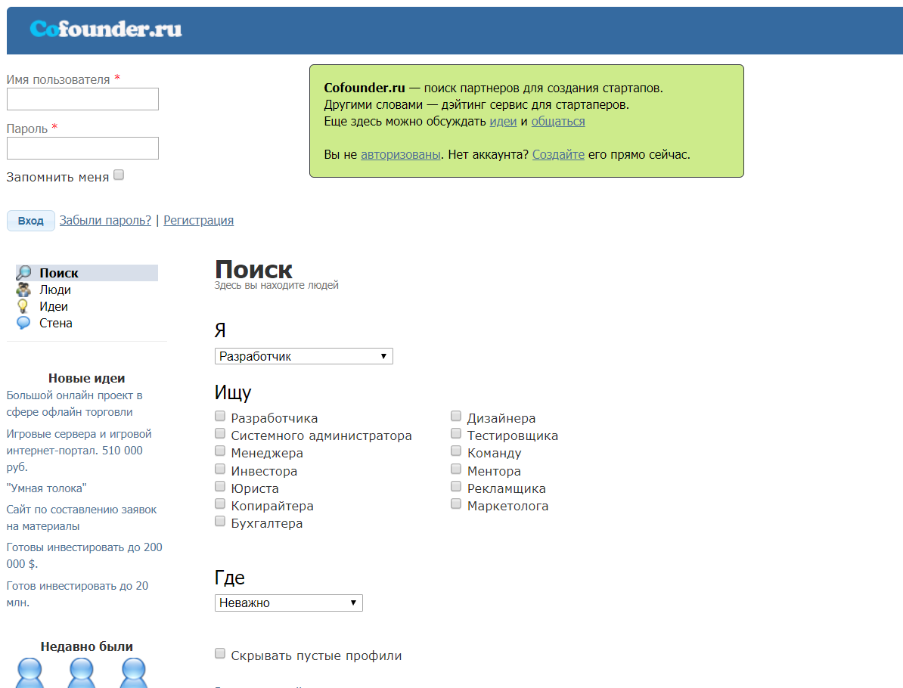

Для кого этот сервис? Он подойдет для любого кто заинтересован в создании стартапов с нуля и кто хотел бы найти партнеров. Представлены следующие профессии:
- Разработчик
- Дизайнер
- Менеджер
- Инвестор
- Команда (если профайл регистрируется от имени существующей команды)
- Системный администратор
- Юрист
- Копирайтер
- Бухгалтер
- Тестировщик
- Ментор
- Рекламщик
- Маркетолог
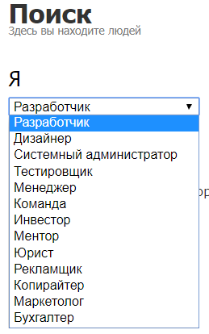

Что из функционала есть сейчас:

- Профайлы, поиск, выбор по странам, регионам и городам.
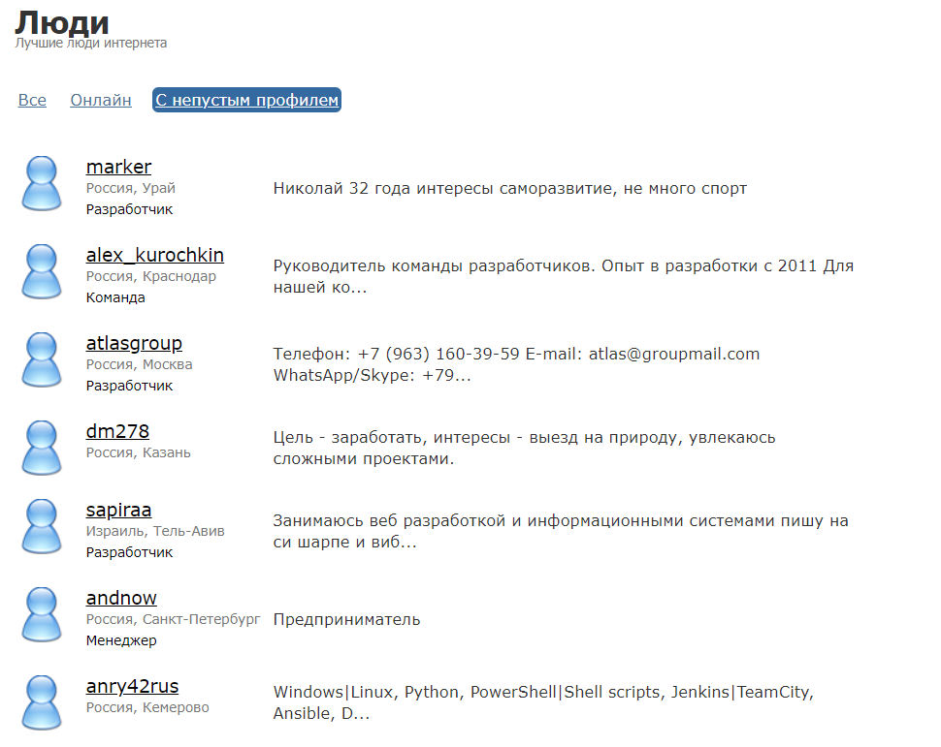
- Личные сообщения — переписка с другими мемберами


- Идеи — публичный список с возможностью добавления и обсуждения идей
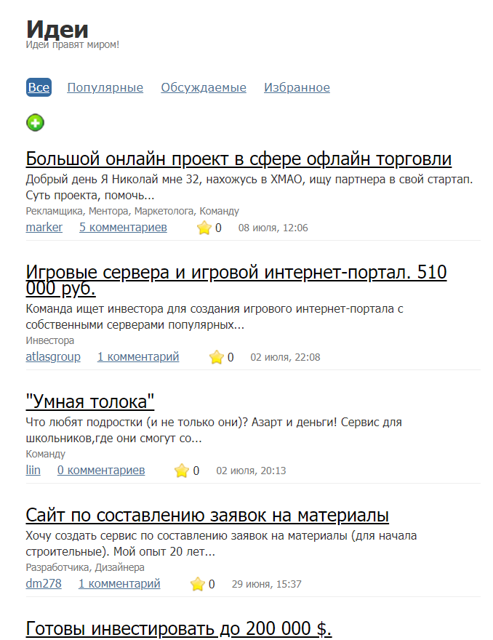

- Стена — что-то вроде коллективного блога, где можно писать и комментировать что угодно
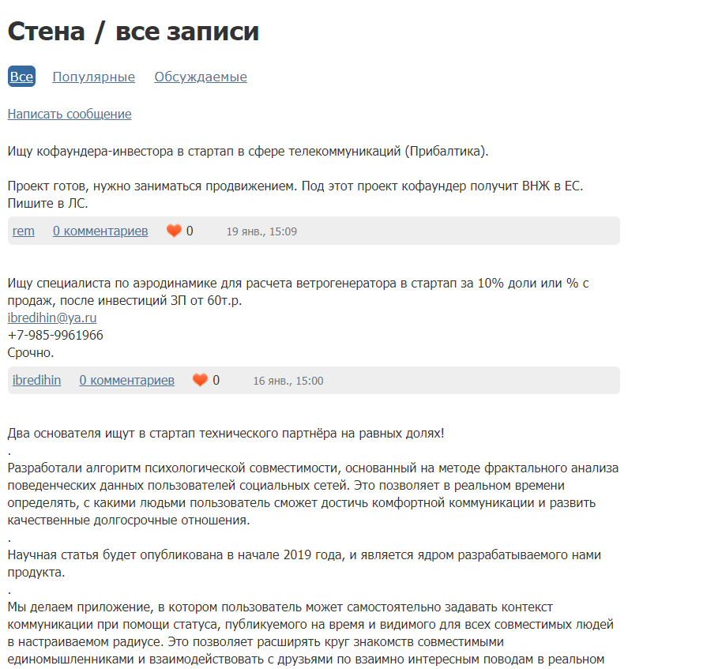
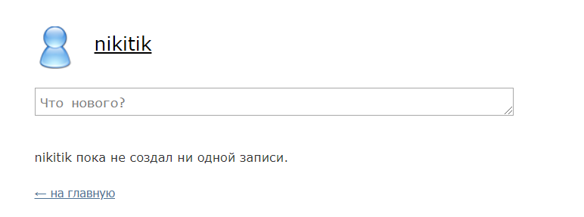
Так же есть возможность вести микроблог

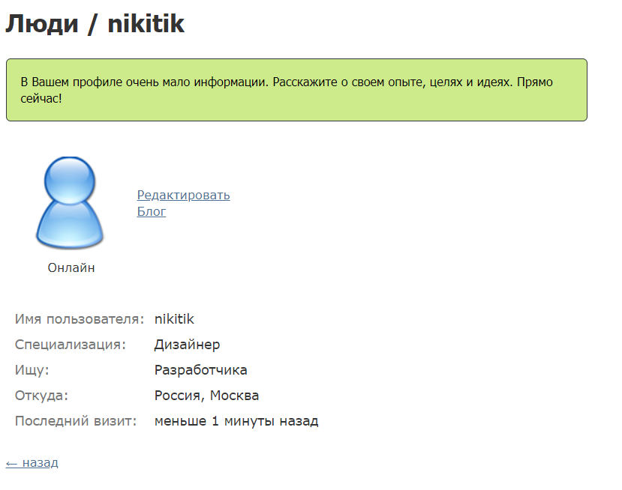
Чтобы вами были более заинтересованы, есть возможность заполнить профиль

Стартап с партнёром(командой)
ПЛЮСЫ | МИНУСЫ
Ответственность и финансовые обязательства распределяются между партнёрами | Вы можете подобрать неподходящего партнёра
Одна голова хорошо, а две лучше! Проблемы решать проще | Если вы друзья, общий стартап может разрушить дружбу
Вы поддерживаете и мотивируете друг друга | У вас будет меньше свободы в принятии решений
Если вам не хватает какого-то полезного качества для ведения стартапа, вероятно, оно есть у партнёра, и наоборот | Прибыль придётся делить
Риск вы делите пополам | У вас будут конфликты из-за идей и методов ведения стартапа
Каждый из вас сможет использовать свои знакомства на благо стартапа. А это, скорее всего, в 2 раза больше полезных людей | Нагрузка между вами может распределяться неравномерно

Стартап в одиночку
ПЛЮСЫ | МИНУСЫ
Вы можете принимать решения самостоятельно и не зависеть от чужого мнения | Риск вы полностью берёте на себя
Ваш доход выше, поскольку прибыль не нужно делить | Круг знакомств, которые могут быть полезны для дела, уже
Только вы определяете вектор развития компании | Больше ответственности, сильнее стресс
Ваши навыки растут быстрее, так как не на кого свалить ответственность | Вы можете порой чувствовать себя одиноко и беспомощно
Итог: когда вы ведёте бизнес в одиночку, у вас больше свободы в принятии решений по ведению бизнеса, однако рискуете вы тоже в одиночку и тянете на себе больше ответственности, как моральной, так и материальной.

Этап 3. Разработка ТЗ.
ТЕХНИЧЕСКОЕ ЗАДАНИЕ
Задача: создание веб-сервера на языке Python .
Основания для разработки:
Основанием для разработки веб-сервера является задание по практике на тему: «Система набора команды на выполнения гранта»
Назначение разработки;
Получить опыт в создании веб-сервера.
Веб-сервер должен обладать следующим функционалом:
- принимать HTTP-запросы от клиентов, обычно веб-браузеров, и выдавать им HTTP-ответы, обычно вместе с HTML-страницей, изображением, файлом, медиа-потоком или другими данными.
1.Требования к функциональным и техническим характеристикам оборудования(приблизительные):
Сервер должен удовлетворять следующим техническим требованиям:
1)Процессор
– не менее двух Intel® Xeon® E5-2698v4 или выше;
2)Оперативная память:
– поддержка механизма обнаружения и коррекции мульти-битных ошибок;
– поддержка горячего резервирования модулей памяти;
– максимальный объем – не менее 1ТБ;
– объем установленной оперативной памяти с коррекцией ошибок – не менее 768 ГБ модулями памяти размером не менее 32 ГБ. 3)Внутренняя подсистема хранения данных:
– возможность установки не менее 4 дисков SAS/SATA/SSD малого формфактора (2,5” SFF) c «горячей» заменой;
– количество установленных дисков - 3 (три) диска не менее 300 ГБ с интерфейсом SAS с частотой вращения шпинделя не менее 10000 об/мин.
4)Контроллер подсистемы хранения данных со следующими параметрами:
– Интерфейс для подключения дисков: 12Gb/s SAS;
– Поддерживаемые уровни RAID 0, 1.
5)Тип и количество установленных портов:
– графические порты – не менее 1;
– порты стандарта USB 2.0 – не менее 2 портов (1 на фронтальной, 1 на тыльной стороне сервера)
– порт удаленного управления (Remote Management, RJ-45) – не менее 1.
6)Сетевые адаптеры Ethernet:
– Количество – не менее 2 (двух) адаптеров с не менее 4 (четырьмя) портами в каждом;
– Пропускная способность портов 1 Гб/c, поддержка TCP/IP, TCP Offload Engine (TOE);
– Поддержка стандартов IEEE - 802.3, 802.3ab, 802.3u, 802.3x, 802.3ad, 802.1Q, 802.3az, 1588, 802.1as;
– Form Factor портов - RJ-45. 3.1.1.7. Не менее 2 (двух) адаптеров Fibre Channel HBA (Host Bus Adapter) с не менее 2 (двумя) портами 8 Гбит/с в каждом (в комплекте с SFP-модулями).
8)Графический контроллер:
– графический контроллер не должен занимать слотов расширения сервера (интегрированный); – поддерживаемые разрешения – не менее 1600x1200.
9)Блок питания:
– поддержка «горячей» замены;
– сервер должен иметь не менее 2-х блоков питания в комплекте поставки, работающих от сети 220В/50Гц;
– эффективность блока питания – не ниже Platinum;
– выход из строя одного из блоков питания, в поставляемой конфигурации, не должен приводить к остановке работы сервера. 10)Вентиляторы охлаждения:
– поддержка резервирования по схеме N+1;
– поддержка «горячей» замены;
– максимальное количество вентиляторов для предлагаемой модели сервера.
11)Поддерживаемые индустриальные стандарты:
– PCIe 3.0, WOL, PXE.
12)Интегрированный процессор удаленного управления:
– сбор данных о состоянии компонентов сервера, включая операционную систему, выполняется без использования агентов (agentless);
– автоматический мониторинг, диагностика и возможность оповещения, ведение, не зависимо от операционной системы, единого журнала событий с отслеживанием истории изменений и архивацией данных для последующей диагностики неисправностей;
– возможность удалённой перезагрузки, включения и выключения сервера;
– возможность удалённой загрузки операционной системы сервера при помощи виртуальной дискеты, образа ISO, а так же с виртуальных CD и DVD-устройств;
– возможность виртуальной, независимая от операционной системы, текстовая и графическая консоль (Virtual KVM), работающая на базе Java и ActiveX; – поддержка протокола DHCP;
– доступ к порту управления из web-браузера по протоколам https;
– доступ к порту управления из командной строки по протоколу ssh;
– в комплект поставки должны быть включены все необходимые лицензии.
13)Корпус:
– монтаж в стандартный монтажный шкаф 19” (в поставку должен входить монтажный комплект).
14)Количество серверов – 1 шт

2.Условия надежность:
Перечень требований, для обеспечения надежного функционирования программы:
Необходимый уровень квалификации разработчиков - программист обязан знать принципы ООП, уметь работать с классами и объектами, реализовывать алгоритмы на языке Python.
Нарушение работоспособности объекта вследствие некорректных действий пользователя при взаимодействии с программой через Веб интерфейс недопустимы;
организацией бесперебойного питания технических средств;
Время на восстановление после отказа работы сервера, не должно превышать времени повторного запуска . Время на восстановление сервера после отказа устройства, не должно превышать времени на перезагрузку OS устройства.
3. Условия эксплуатации:
- Условия эксплуатации соответствуют условиями эксплуатации устройства.
5. Требования к информационной и программной совместимости;
- Отсутствуют.
6. Требования к маркировке и упаковке:
- Отсутствуют.
7. Требования к транспортированию и хранению;
- Хранить следует вдали от источников тепла и сильных магнитных полей, в помещении с низкой запыленностью.
8. Специальные требования.
- Отсутствуют
Требования к программной документации:
Состав программной документации должен включать в себя:
1. Техническое задание;
2. Программу и методики испытаний;
- Руководство пользователя;
Технико-экономические показатели:
Ориентировочная экономическая эффективность не рассчитываются. Аналогия не проводится ввиду уникальности предъявляемых требований к разработке.
Стадии и этапы разработки:
Разработка должна быть проведена в три стадии:
- Стадия «Технический проект».
Разработка технического проекта
Утверждение технического проекта
- Рабочее проектирование.
- Выбор технологий и способа реализации
- Создание серверной части
- Тестирование продукта
- Внедрение.
- Разработка плана мероприятий по внедрению
Порядок контроля и приемки:
Для обеспечения готовности объекта к вводу системы в действие провести комплекс мероприятий:
- приобрести компоненты технического и программного обеспечения, заключить договора на их лицензионное использование;
- завершить работы по установке технических средств;
- провести обучение пользователей.
Этап 4. Создание прототипа.
Прототипирование для менеджеров: зачем это нужно и какие бывают прототипы.
Прототипирование — это создание наброска, схемы или готового макета пользовательского интерфейса. Прототипы позволяют сохранить время и деньги, которые были бы потрачены на разработку непроверенных решений.

Уметь делать прототипы полезно бизнес-аналитикам, маркетологам, продукт-менеджерам, дизайнерам и тем, кто работает в распределённой команде

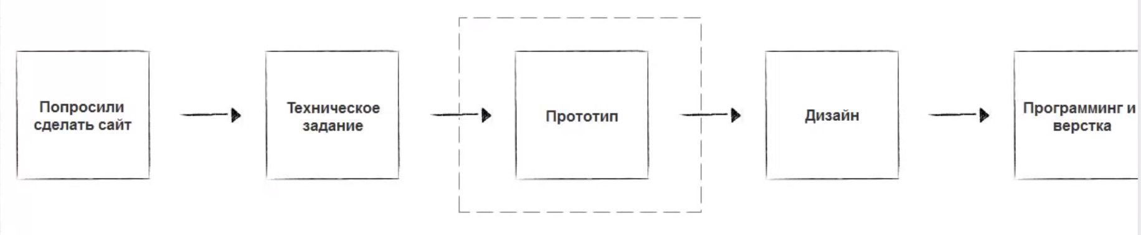

Для чего нужно прототипирование.
- Выявление и написание требований к функционалу, интерфейсу, веб-сайту.
- Управление ожиданиями заказчика.
- Иллюстрирование user stories или use cases для того, чтобы они стали более понятными (в том числе и для самого аналитика).
- Создание собственно дизайна, когда в команде нет дизайнера (редко).
- Утверждение основных блоков и расположения с заказчиком.
- Передача требований дизайнеру.
- Тестирование расположения блоков, кнопок, да и валидация идей.
Утверждение смысловых блоков на странице/экране на этапе прототипирования существенно экономит время и деньги на разработку, избавляет от ошибок на начальном этапе.
Визуальное представление, понимание, оценка и изучение идей также лежат в основе методологии Design thinking.

Какие бывают прототипы.
Так как чаще всего мы работаем с иностранными заказчиками, то и термины будут звучать на английском: wireframe и prototype (low-fidelity prototype, high-fidelity prototype).

Wireframe.
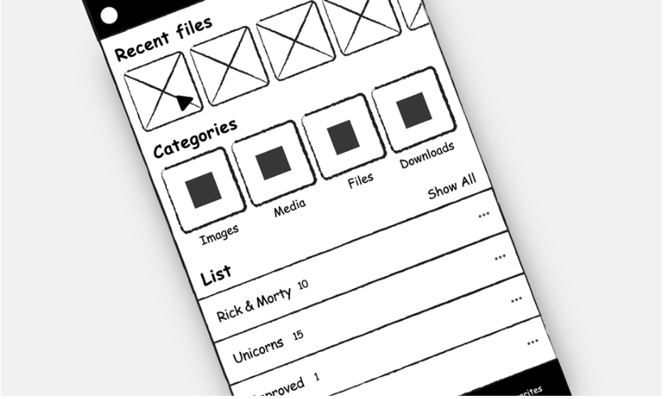
Начальный вид прототипирования. Черновой набросок от руки на бумаге. Некоторые приложения, например Balsamiq, специально имитируют стиль небрежного рисунка, чтобы не фокусироваться на внешнем виде. Такие «наброски» лишь обозначают блоки на странице. Что очень удобно и не отвлекает внимания на самом первом этапе обсуждения. Для wireframes лучше не использовать цвет — это будет отвлекать от сути и совещание пройдёт в обсуждении цветов кнопки. Оставьте цвет дизайнерам для создания прототипов высокой детализации.
Что даёт wireframe:
- предметное отображение функционала;
- описание доступных функций;
- определение правил отображения разных видов информации;
- описание различных сценариев.

Кто делает: менеджеры, бизнес-аналитики, маркетологи, дизайнеры и UX-дизайнеры.

Low-fidelity prototype (прототип малой детализации).
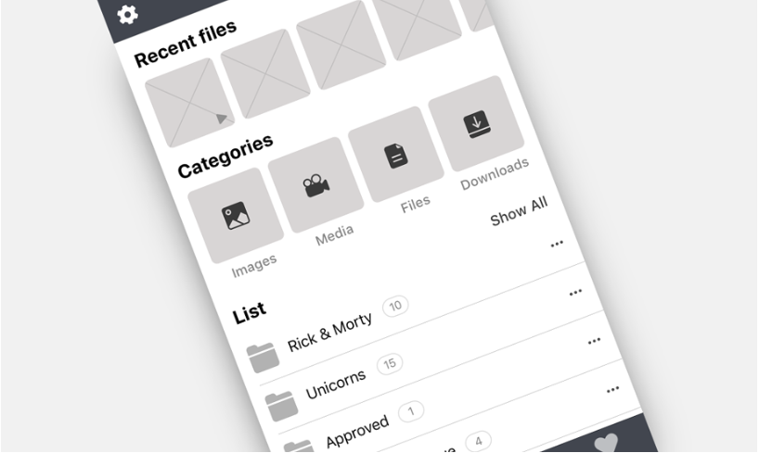
Такой прототип уже отличается от наброска от руки. Расположение элементов проработано, размеры блоков, шрифтов примерно определены. Элементы выровнены друг относительно друга и по сетке. Иерархия блоков определяется оттенками одного цвета, чаще серого.
Прототип малой детализации чаще всего применяется для окончательного утверждения расположения функциональных блоков с заказчиком или другим ответственным лицом (product owner). При создании переходов по кнопкам и ссылкам между страницами используется для пользовательского тестирования. Создать готовый кликабельный прототип такого типа можно в Axure. Отдельно переходы можно сделать в Invision или Marvel.
Если хотите сделать прототип более привлекательным для клиента, но вы не Web- или UI-дизайнер, сделайте равные расстояния между блоками и определите иерархию размеров шрифта (заголовки 1, 2, 3 уровней и основной текст, ссылки).

Кто делает: менеджеры, бизнес-аналитики, маркетологи, дизайнеры и UX-дизайнеры.

High-fidelity prototype (прототип высокой детализации).
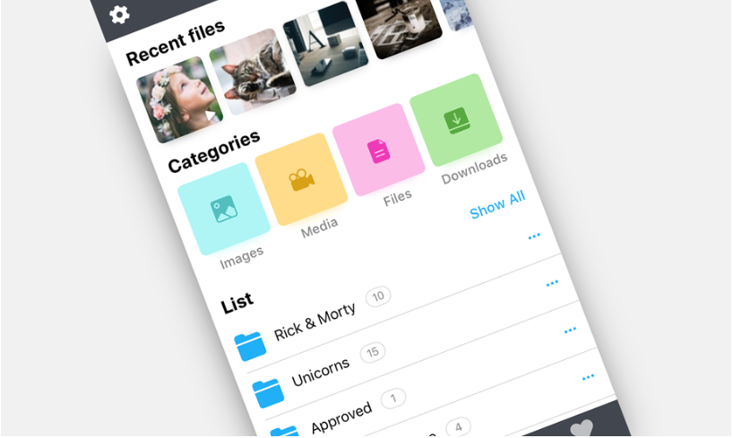
Этот вид прототипа уже выглядит как готовый продукт с подобранным стилем и pixel perfect элементами. Он тестируется на соответствие требованиям по доступности для людей с разными видами нарушения восприятия цветового диапазона. Утверждается с заказчиком и передаётся в разработку.
Кто делает: только дизайнеры.

Выводы.
Любой из представленных видов прототипа можно (и нужно) сделать кликабельным и протестировать на ваших потенциальных пользователях. Для этого есть такие приложения как Balsamiq, Axure, InVision, Marvel и многие другие.
Расскажу об одном продукте, который отправили в продакшн, минуя стадию тестирования. Приложение было предустановлено на устройствах, но люди им не пользовались. Тестирование показало, что большинство респондентов не поняли, что с ним делать. В чём была проблема? Прототипы не были протестированы на реальных людях. Что это значит? Работу пришлось делать дважды, но теперь правильно. Представьте себе рейт минимально необходимой команды из дизайнера, разработчика, тестировщика и менеджера.

Этап 5. Установка среды разработки.

Создание сервера

Устанавливаем Python с официального сайта.
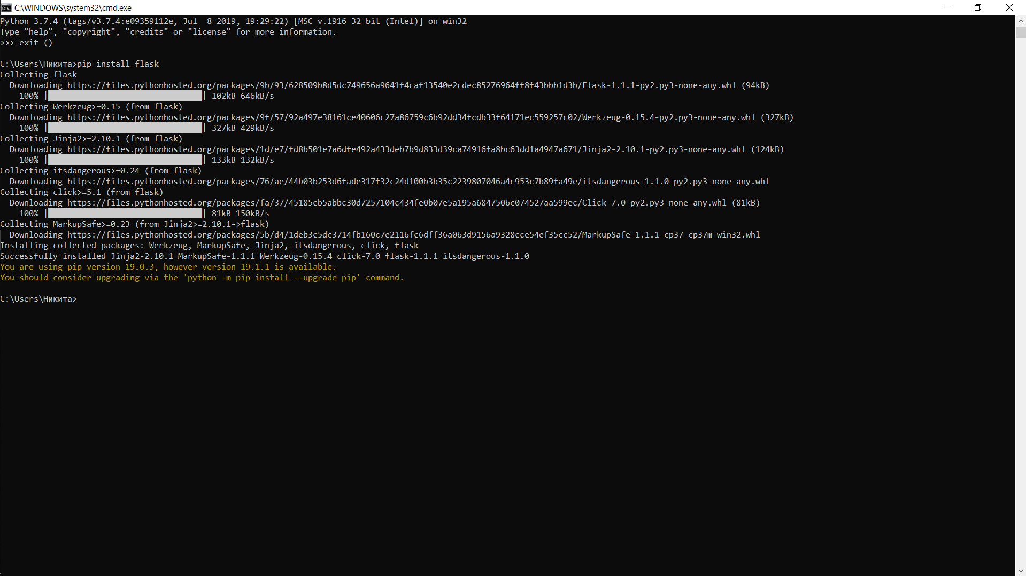
Запускаю Flask в командное строке:

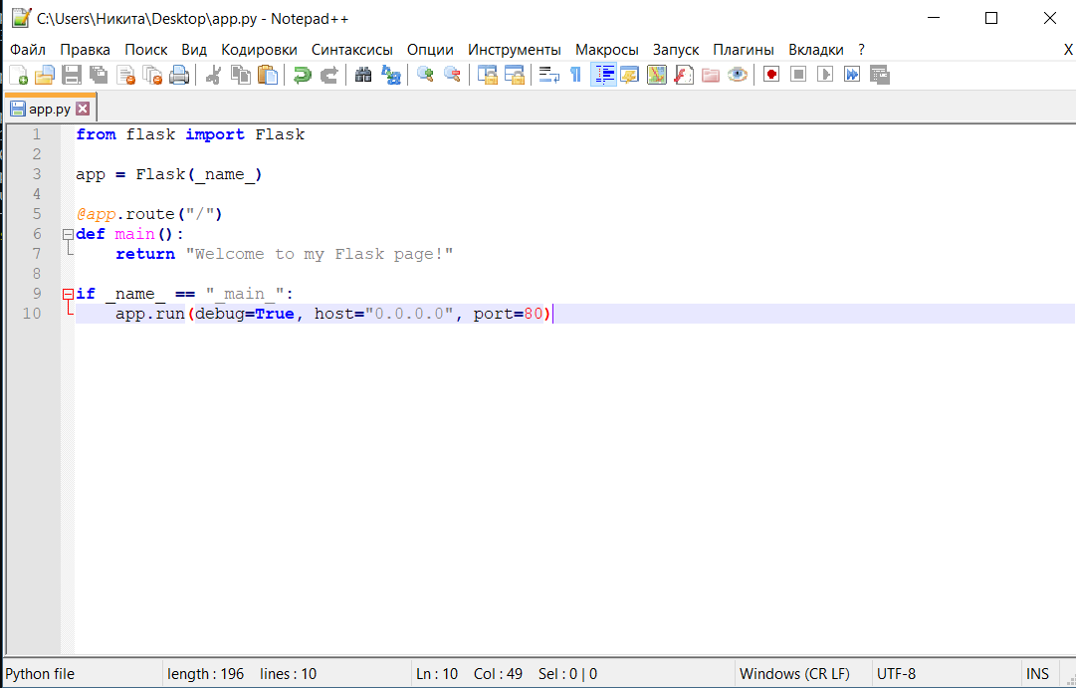
Прописываю код в блокноте для локального сервера и называю файл app.py,
сохраняю на рабочем столе:

Открываю директорию Desktop и запускаю файл app.py:
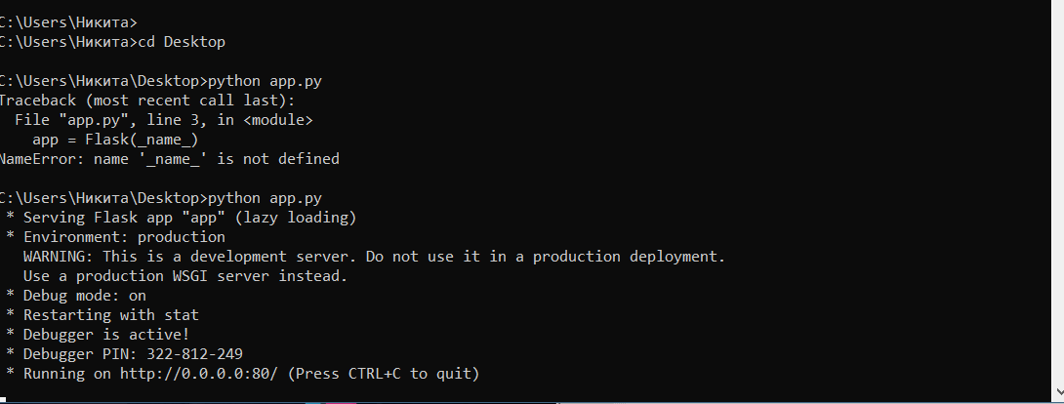
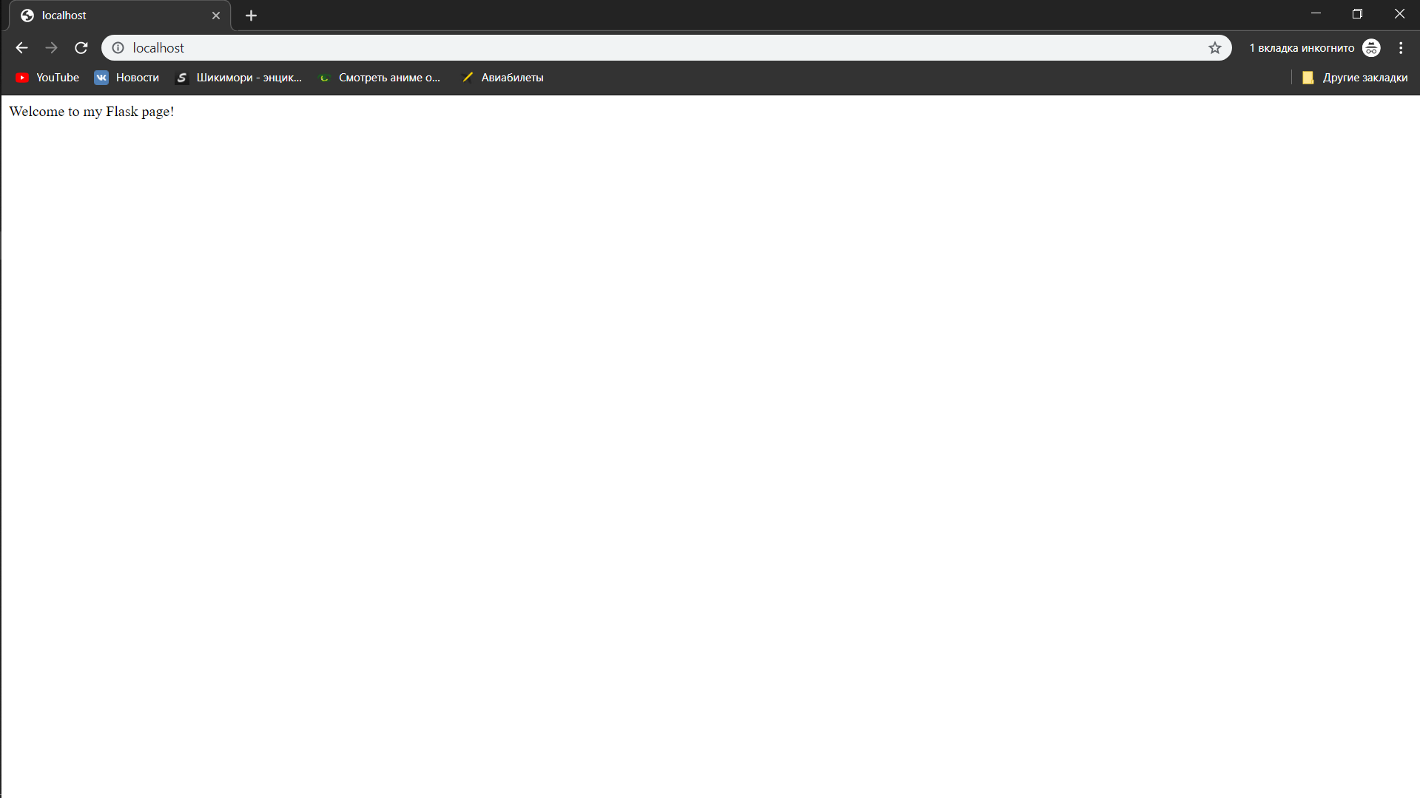
Открываю локальный хост в браузере:
Как видно сервер работает.
Для наглядности попробую добавить видео на страницу с помощью языка HTML

Создам папку templates:

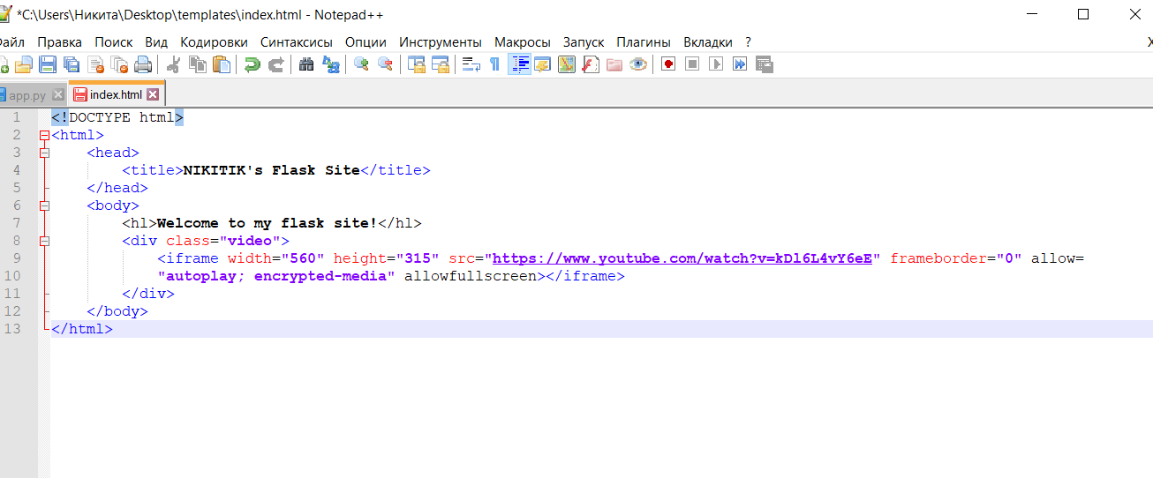
В этой папке создам файл index.html с данным кодом:
Изменю код в исходном файле app.py:
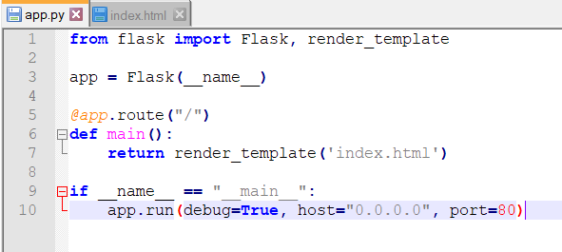
И после запуска сервера в консоли, получим это:
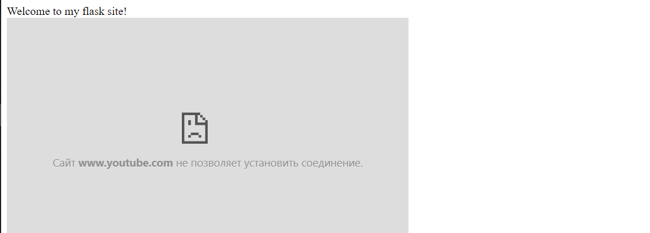
Ютуб не дал отобразить видео, но как видно, всё работает.

Этап 6.Регистрация на сайте https://umnik.fasie.ru/
